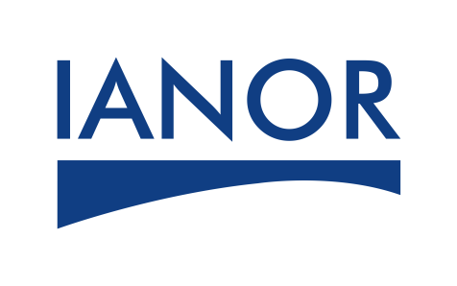 |  | FICHE FORMATION
Découvrir la norme ISO 37001 : Systèmes de
Management Anti - Corruption

OBJECTIFS | - Identifier et comprendre les exigences de la norme ISO 37001.  - Cerner le périmètre d’un système de management anticorruption (SMAC).
PROGRAMME | - Le contexte international et réglementaire.  - Introduction au Système de Management anti-corruption,  - La structure de la norme ISO 37001  HLS (High Level Structure).  Le principe d’amélioration continue : PDCA  - Présentation des clauses de la norme ISO 37001.  - Identification des informations documentées.  - les points critiques de la norme ISO 37001.  - Exigences de compétence pour les équipes d’audit de SMAC.
Public concerné | - Responsables QHSE, Dirigeants, Chef de projets,  - Toute personne impliquée dans la démarche qualité,  - Tout professionnel amené à participer à la mise en place d’un système de management ISO 37001 sur l’anticorruption.
VOLUME HORAIRE | 18 heures soit trois (03) jours à raison de 6 heures/Jour
EVALUATION | Le formateur assistera à l’évaluation à chaud.
LIVRABLES | - Support de cours électronique  - Attestation de formation IANOR

